**Министерство науки и высшего образования Российской Федерации Федеральное государственное бюджетное образовательное учреждение высшего образования**

**«Московский государственный технический университет имени Н.Э. Баумана**

**(национальный исследовательский университет)» (МГТУ им. Н.Э. Баумана)**

ФАКУЛЬТЕТ ИНФОРМАТИКА И СИСТЕМЫ УПРАВЛЕНИЯ

КАФЕДРА СИСТЕМЫ ОБРАБОТКИ ИНФОРМАЦИИ И УПРАВЛЕНИЯ (ИУ5)

О Т Ч Е Т

**по лабораторной работе**

по дисциплине: Технологии машинного обучения

на тему: Линейные модели, SVM и деревья решений.

_

_

_

_

_

_

_

_

Студент РТ5-61Б **А.C. Акушко**

(Группа) (Подпись, дата) (И.О.Фамилия)

Руководитель

**Ю.Е. Гапанюк**

(Подпись, дата) (И.О.Фамилия)

*2020 г.*

# Лабораторная работа №5

**Линейные модели, SVM и деревья решений**

## Цель лабораторной работы

Изучение линейных моделей, SVM и деревьев решений.

## Задание

1. Выберите набор данных (датасет) для решения задачи классификации или регрессии.
2. В случае необходимости проведите удаление или заполнение пропусков и кодирование категориальных признаков.
3. С использованием метода train_test_split разделите выборку на обучающую и тестовую.
4. Обучите следующие модели: одну из линейных моделей; SVM;

дерево решений.

1. Оцените качество моделей с помощью двух подходящих для задачи метрик. Сравните качество полученных моделей.

## Дополнительные задания

Проведите эксперименты с важностью признаков в дереве решений. Визуализируйте дерево решений.

# Ход выполнения лабораторной работы

In [205]:

**import pandas as pd import seaborn as sns import numpy as np**

**from typing import** Tuple, Dict

**import matplotlib.pyplot as plt from operator import** itemgetter

**from sklearn.model_selection import** train_test_split **from sklearn.linear_model import** LinearRegression **from sklearn.preprocessing import** StandardScaler

**from sklearn.metrics import** f1_score, r2_score, mean_squared_error, mean_absolute_error, accur acy_score, precision_score

**from sklearn.svm import** LinearSVR, SVR

**from sklearn.tree import** DecisionTreeRegressor, plot_tree

%**matplotlib** inline sns.set(style="ticks")

In [206]:

col_list = ['Pelvic_incidence',

'Pelvic_tilt', 'Lumbar_lordosis_angle', 'Sacral_slope', 'Pelvic_radius', 'Degree_spondylolisthesis', 'Pelvic_slope',

'Direct_tilt', 'Thoracic_slope', 'Cervical_tilt', 'Sacrum_angle', 'Scoliosis_slope', 'Class_att', 'To_drop']

data = pd.read_csv('data/Dataset_spine.csv', names=col_list, header=1, sep=",") data.drop('To_drop', axis=1, inplace=**True**)

In [207]:

data.head()

Out[207]:

|  |  |  |  |  |  |
| --- | --- | --- | --- | --- | --- |
| **Pelvic_incidence** | **Pelvic_tilt** | **Lumbar_lordosis_angle** | **Sacral_slope** | **Pelvic_radius** | **Degree_spondy** |
| **0** 39.056951 | 10.060991 | 25.015378 | 28.995960 | 114.405425 |  |
| **1** 68.832021 | 22.218482 | 50.092194 | 46.613539 | 105.985135 |  |
| **2** 69.297008 | 24.652878 | 44.311238 | 44.644130 | 101.868495 |  |
| **3** 49.712859 | 9.652075 | 28.317406 | 40.060784 | 108.168725 |  |
| **4** 40.250200 | 13.921907 | 25.124950 | 26.328293 | 130.327871 |  |

In [208]:

data.isnull().sum()

Out[208]: Pelvic_incidence 0

Pelvic_tilt 0

Lumbar_lordosis_angle 0

Sacral_slope 0

Pelvic_radius 0

Degree_spondylolisthesis 0

|  |  |  |
| --- | --- | --- |
| Pelvic_slope |  | 0 |
| Direct_tilt | 0 |  |
| Thoracic_slope |  | 0 |
| Cervical_tilt | 0 |  |
| Sacrum_angle |  | 0 |
| Scoliosis_slope |  | 0 |
| Class_att | 0 |  |
| dtype: int64 |  |  |

Пропуски данных отсутствуют.

In [209]:

data['Class_att'] = data['Class_att'].map({'Abnormal': 1, 'Normal': 0})

Разделим выборку на обучающую и тестовую:

In [210]:

*# Разделим данные на целевой столбец и признаки*

X = data.drop("Class_att", axis=1) Y = data["Class_att"]

In [211]:

*# С использованием метода train_test_split разделим выборку на обучающую и тестовую* X_train, X_test, Y_train, Y_test = train_test_split(X, Y, test_size=0.25, random_state=1) X_train.shape, X_test.shape, Y_train.shape, Y_test.shape

Out[211]: ((231, 12), (78, 12), (231,), (78,))

## Линейная модель

In [212]:

*#Построим корреляционную матрицу*

sns.set(style="white")

corr = data.corr(method='pearson')

mask = np.zeros_like(corr, dtype=np.bool) mask[np.triu_indices_from(mask)] = **True** f, ax = plt.subplots(figsize=(11, 9))

cmap = sns.diverging_palette(220, 10, as_cmap=**True**)

g=sns.heatmap(corr, mask=mask, cmap=cmap, center=0, annot=**True**, fmt='.3f', square=**True**, linewidths=.5, cbar_kws={"shrink": .5})

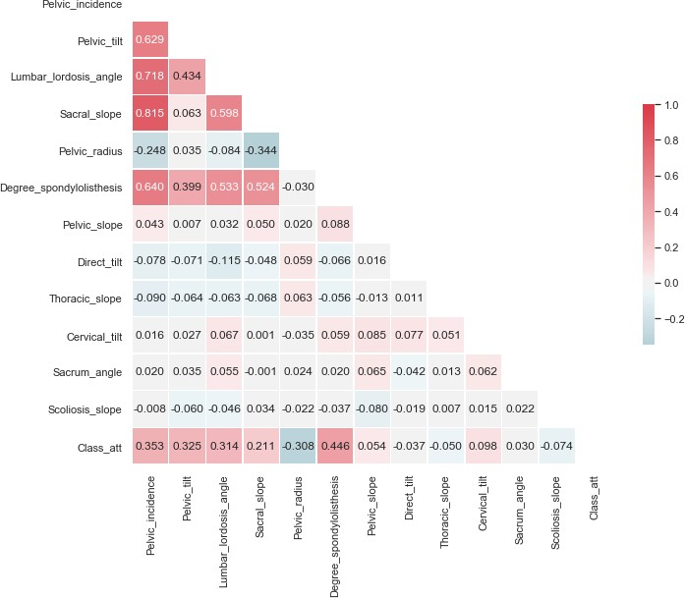

In [213]:

fig, ax = plt.subplots(figsize=(5,5))

sns.scatterplot(ax=ax, x='Pelvic_incidence', y='Sacral_slope', data=data)

Out[213]: <matplotlib.axes._subplots.AxesSubplot at 0x5d88a30>

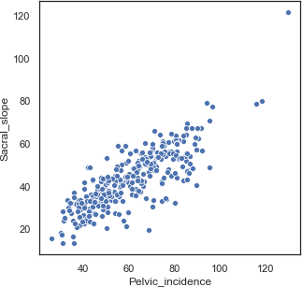

In [214]:

x_array = data['Pelvic_incidence'].values y_array = data['Sacral_slope'].values

In [215]:

*# Аналитическое вычисление коэффициентов регрессии*

**def** analytic_regr_coef(x_array : np.ndarray,

y_array : np.ndarray) -> Tuple[float, float]: x_mean = np.mean(x_array)

y_mean = np.mean(y_array)

var1 = np.sum([(x-x_mean)**2 **for** x **in** x_array])

cov1 = np.sum([(x-x_mean)*(y-x_mean) **for** x, y **in** zip(x_array, y_array)]) b1 = cov1 / var1

b0 = y_mean - b1*x_mean

**return** b0, b1

In [216]:

b0, b1 = analytic_regr_coef(x_array, y_array) b0, b1

Out[216]: (4.565546113493063, 0.6347707526286969)

In [217]:

*# Вычисление значений y на основе x для регрессии*

**def** y_regr(x_array : np.ndarray, b0: float, b1: float) -> np.ndarray: res = [b1*x+b0 **for** x **in** x_array]

**return** res

In [218]:

y_array_regr = y_regr(x_array, b0, b1)

In [219]:

*# Простейшая реализация градиентного спуска*

**def** gradient_descent(x_array : np.ndarray, y_array : np.ndarray,

b0_0 : float, b1_0 : float, epochs : int,

learning_rate : float = 0.001

) -> Tuple[float, float]:

*# Значения для коэффициентов по умолчанию*

b0, b1 = b0_0, b1_0

k = float(len(x_array))

**for** i **in** range(epochs):

*# Вычисление новых предсказанных значений*

*# используется векторизованное умножение и сложение для вектора и константы*

y_pred = b1 * x_array + b0

*# Расчет градиентов*

*# np.multiply - поэлементное умножение векторов*

dL_db1 = (-2/k) * np.sum(np.multiply(x_array, (y_array - y_pred))) dL_db0 = (-2/k) * np.sum(y_array - y_pred)

*# Изменение значений коэффициентов:*

b1 = b1 - learning_rate * dL_db1 b0 = b0 - learning_rate * dL_db0

*# Результирующие значения* y_pred = b1 * x_array + b0 **return** b0, b1, y_pred

In [220]:

**def** show_gradient_descent(epochs, b0_0, b1_0):

grad_b0, grad_b1, grad_y_pred = gradient_descent(x_array, y_array, b0_0, b1_0, epochs) print('b0 = **{}** - (теоретический), **{}** - (градиентный спуск)'.format(b0, grad_b0)) print('b1 = **{}** - (теоретический), **{}** - (градиентный спуск)'.format(b1, grad_b1)) print('MSE = **{}**'.format(mean_squared_error(y_array_regr, grad_y_pred))) plt.plot(x_array, y_array, 'g.')

plt.plot(x_array, y_array_regr, 'b', linewidth=2.0) plt.plot(x_array, grad_y_pred, 'r', linewidth=2.0) plt.show()

In [221]:

*# Примеры использования градиентного спуска*

show_gradient_descent(0, 1, 1)

b0 = 4.565546113493063 - (теоретический), 1 - (градиентный спуск) b1 = 0.6347707526286969 - (теоретический), 1 - (градиентный спуск) MSE = 382.8630387134672

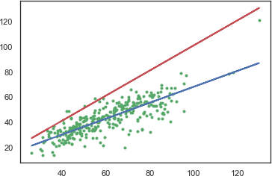

In [222]:

show_gradient_descent(0, 1, 0.7)

b0 = 4.565546113493063 - (теоретический), 1 - (градиентный спуск)

b1 = 0.6347707526286969 - (теоретический), 0.7 - (градиентный спуск) MSE = 1.4084724961222816

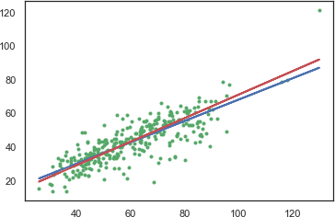

In [223]:

*# Обучим линейную регрессию и сравним коэффициенты с рассчитанными ранее*

reg1 = LinearRegression().fit(x_array.reshape(-1, 1), y_array.reshape(-1, 1)) (b1, reg1.coef_), (b0, reg1.intercept_)

Out[223]: ((0.6347707526286969, array([[0.63477075]])),

(4.565546113493063, array([4.56554611])))

## SVM

In [224]:

fig, ax = plt.subplots(figsize=(5,5)) sns.scatterplot(ax=ax, x=x_array, y=y_array)

Out[224]: <matplotlib.axes._subplots.AxesSubplot at 0xf20d730>

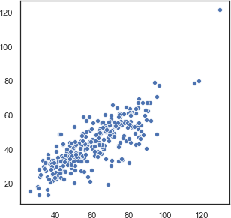

In [225]:

**def** plot_regr(clf): title = clf. repr

clf.fit(x_array.reshape(-1, 1), y_array) y_pred = clf.predict(x_array.reshape(-1, 1)) fig, ax = plt.subplots(figsize=(5,5)) ax.set_title(title)

ax.plot(x_array, y_array, 'b.') ax.plot(x_array, y_pred, 'ro') plt.show()

In [226]:

plot_regr(LinearSVR(C=1.0, max_iter=100000))

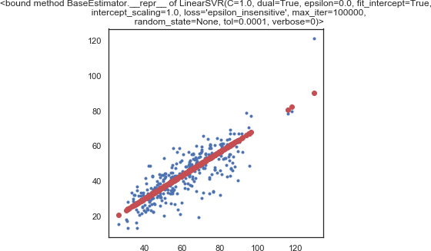

In [227]:

plot_regr(SVR(kernel='rbf', gamma=0.2, C=1.0))

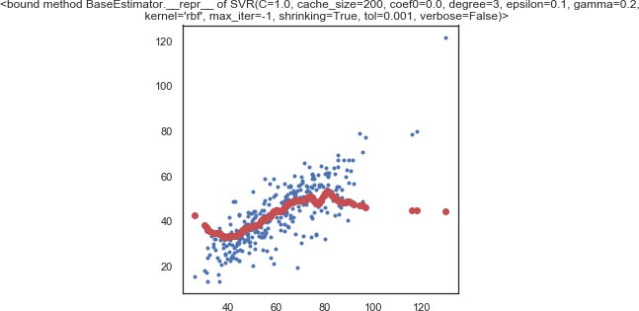

## Дерево решений

In [228]:

*# Обучим дерево на всех признаках*

tree = DecisionTreeRegressor(random_state=1) tree.fit(X_train, Y_train)

Out[228]: DecisionTreeRegressor(ccp_alpha=0.0, criterion='mse', max_depth=None,

max_features=None, max_leaf_nodes=None, min_impurity_decrease=0.0, min_impurity_split=None, min_samples_leaf=1, min_samples_split=2, min_weight_fraction_leaf=0.0, presort='deprecated', random_state=1, splitter='best')

In [229]:

*# Важность признаков*

list(zip(X_train.columns.values, tree.feature_importances_))

Out[229]: [('Pelvic_incidence', 0.03881985535831688),

('Pelvic_tilt', 0.0648640652612829),

('Lumbar_lordosis_angle', 0.06149200087661627),

('Sacral_slope', 0.08263904265020883),

('Pelvic_radius', 0.181238439623055),

('Degree_spondylolisthesis', 0.41411903317709764),

('Pelvic_slope', 0.023065828402366866),

('Direct_tilt', 0.01842735042735041),

('Thoracic_slope', 0.07000532439464523),

('Cervical_tilt', 0.007145299145299295),

('Sacrum_angle', 0.038183760683760684),

('Scoliosis_slope', 0.0)]

In [230]:

*# Важность признаков в сумме дает единицу*

sum(tree.feature_importances_)

Out[230]: 1.0

In [231]:

**def** draw_feature_importances(tree_model, X_dataset, figsize=(10,5)):

*"""*

*Вывод важности признаков в виде графика*

*"""*

*# Сортировка значений важности признаков по убыванию*

list_to_sort = list(zip(X_dataset.columns.values, tree_model.feature_importances_)) sorted_list = sorted(list_to_sort, key=itemgetter(1), reverse = **True**)

*# Названия признаков*

labels = [x **for** x,_ **in** sorted_list]

*# Важности признаков*

data = [x **for** _,x **in** sorted_list]

*# Вывод графика*

fig, ax = plt.subplots(figsize=figsize) ind = np.arange(len(labels)) plt.bar(ind, data)

plt.xticks(ind, labels, rotation='vertical')

*# Вывод значений*

**for** a,b **in** zip(ind, data):

plt.text(a-0.05, b+0.01, str(round(b,3))) plt.show()

**return** labels, data

In [232]:

tree_fl, tree_fd = draw_feature_importances(tree, X_train)

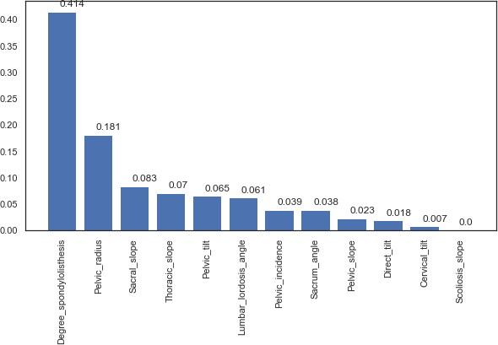

In [233]:

*# Список признаков, отсортированный на основе важности, и значения важности*

tree_fl, tree_fd

Out[233]: (['Degree_spondylolisthesis',

'Pelvic_radius', 'Sacral_slope', 'Thoracic_slope', 'Pelvic_tilt', 'Lumbar_lordosis_angle', 'Pelvic_incidence', 'Sacrum_angle', 'Pelvic_slope', 'Direct_tilt', 'Cervical_tilt', 'Scoliosis_slope'], [0.41411903317709764,

0.181238439623055,

0.08263904265020883,

0.07000532439464523,

0.0648640652612829,

0.06149200087661627,

0.03881985535831688,

0.038183760683760684,

0.023065828402366866,

0.01842735042735041,

0.007145299145299295,

0.0])

In [234]:

X_train.head()

Out[234]:

**Pelvic_incidence Pelvic_tilt Lumbar_lordosis_angle Sacral_slope Pelvic_radius Degree_spon**

**291** 34.756738 2.631740 29.504381 32.124998 127.139850

|  |  |  |  |  |  |
| --- | --- | --- | --- | --- | --- |
| **17** | 38.697912 | 13.444749 | 31.000000 | 25.253163 | 123.159251 |
| **110** | 84.998956 | 29.610098 | 83.352194 | 55.388858 | 126.912990 |
| **228** | 43.436451 | 10.095743 | 36.032224 | 33.340707 | 137.439694 |
| **125** | 70.676898 | 21.704402 | 59.181161 | 48.972496 | 103.008355 |

In [235]:

*# Пересортируем признаки на основе важности* X_train_sorted = X_train[tree_fl] X_train_sorted.head()

|  |  |  |  |  |  |  |  |
| --- | --- | --- | --- | --- | --- | --- | --- |
| Out[235]: |  | | | | | | |
|  |  | **Degree_spondylolisthesis** | **Pelvic_radius** | **Sacral_slope** | **Thoracic_slope** | **Pelvic_tilt** | **Lumbar_lor** |
|  | **291** | -0.460894 | 127.139850 | 32.124998 | 11.2762 | 2.631740 |  |
|  | **17** | 1.429186 | 123.159251 | 25.253163 | 17.9575 | 13.444749 |  |
|  | **110** | 71.321175 | 126.912990 | 55.388858 | 9.0119 | 29.610098 |  |
|  | **228** | -3.114451 | 137.439694 | 33.340707 | 11.0132 | 10.095743 |  |
|  | **125** | 27.810148 | 103.008355 | 48.972496 | 14.8568 | 21.704402 |  |

In [236]:

Y_test_predict = tree.predict(X_test)

In [237]:

mean_absolute_error(Y_test, Y_test_predict)

Out[237]: 0.11538461538461539

In [238]:

*# Обучим дерево и предскажем результаты на пяти лучших признаках*

tree_2 = DecisionTreeRegressor(random_state=1).fit(X_train[tree_fl[0:5]], Y_train) Y_test_predict_2 = tree_2.predict(X_test[tree_fl[0:5]])

In [239]:

mean_absolute_error(Y_test, Y_test_predict_2)

Out[239]: 0.16666666666666666

In [240]:

*# Исследуем, как изменяется ошибка при добавлении признаков в порядке значимости*

X_range = list(range(1, len(X_train.columns)+1)) X_range

Out[240]: [1, 2, 3, 4, 5, 6, 7, 8, 9, 10, 11, 12]

In [241]:

mae_list = []

**for** i **in** X_range:

*# Обучим дерево и предскажем результаты на заданном количестве признаков* tree_3 = DecisionTreeRegressor(random_state=1).fit(X_train[tree_fl[0:i]], Y_train) Y_test_predict_3 = tree_3.predict(X_test[tree_fl[0:i]])

temp_mae = mean_absolute_error(Y_test, Y_test_predict_3) mae_list.append(temp_mae)

In [242]:

plt.subplots(figsize=(10,5)) plt.plot(X_range, mae_list)

**for** a,b **in** zip(X_range, mae_list): plt.text(a, b, str(round(b,3)))

plt.show()

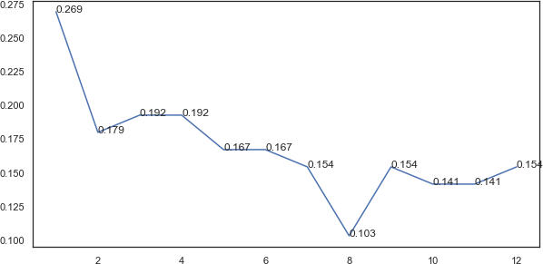

## Оценка качества моделей

Дерево решений

In [243]:

print("r2_score:", r2_score(Y_test, tree.predict(X_test))) print("mean_squared_error:", mean_squared_error(Y_test, tree.predict(X_test)))

r2_score: 0.4701886792452832

mean_squared_error: 0.11538461538461539

Линейная регрессия

In [244]:

pred = reg1.predict(x_array.reshape(-1, 1)) print("r2_score:", r2_score(y_array, pred))

print("mean_squared_error", mean_squared_error(y_array, pred))

r2_score: 0.664423352506976

mean_squared_error 60.45739674813066

Метод опорных векторов

In [245]:

svr = SVR(kernel='rbf') svr.fit(X_train, Y_train)

print("r2_score:", r2_score(Y_test, svr.predict(X_test))) print("mean_squared_error", mean_squared_error(Y_test, svr.predict(X_test)))

r2_score: 0.5993410854165501

mean_squared_error 0.08725724224573822

Последние две модели являются приемлемыми, т.к. коэффициент детерминации для всех трех моделей больше 50%.

Если учитывать показатели обеих метрик, наилучший результат показал метод опорных векторов.